Министерство науки и высшего образования Российской Федерации
ФГАОУ ВО «УрФУ имени первого Президента России Б.Н. Ельцина»
ИРИТ-РТФ
Центр ускоренного обучения

ОТЧЕТ ПО ЛАБОРАТОРНОЙ РАБОТЕ № 4
по дисциплине «Технологии программирования»
ВЗАИМОДЕЙСТВИЕ ДВУХ REST СЕРВИСОВ
Студент группы РИЗ-250938у: К.А. Скуратов
Преподаватель: _____________________
Екатеринбург 2026

Цель работы
Организовать передачу изменённого запроса между двумя экземплярами приложения и измерить задержку между приёмом запроса сервисами.

Описание задачи
Работа включает базовую реализацию по методическим указаниям и дополнительное задание. Также подготовлены ответы на все шесть контрольных вопросов.
Средства выполнения: Java 17, Maven 3.9.9, Spring Boot 3.1.5. Проект: lab04.
Версия Spring Boot 3.1.5 соответствует конфигурации из методических указаний к ЛР 6. Для единой совместимости использованы Java 17 и импорты jakarta вместо javax. Это фиксированная учебная конфигурация.

Ход выполнения

Два экземпляра сервиса
На основе предыдущей работы подготовлен проект lab04. Сервис 1 запускается на порту 8082 и принимает POST /feedback. Сервис 2 запускается из того же JAR отдельным процессом на порту 8084 и принимает POST /receive. Общий код исключает расхождение DTO между копиями; назначения экземпляров различаются маршрутами и портами.
Поток обработки: HTTP-клиент → Сервис 1 → SourceModifier → RestTemplate → Сервис 2. После успешной передачи Сервис 1 формирует ответ клиенту. Адрес получателя вынесен в свойство downstream.url; значение по умолчанию — http://localhost:8084/receive.
SourceModifier реализует ModifyRequestService и устанавливает source=service-1. Сервис 2 записывает в лог uid, изменённый source и elapsedMs. Для исходящего HTTP-вызова заданы таймаут соединения 3 секунды и ожидания ответа 5 секунд.

Измерение времени
В начале обработчика Сервиса 1 сохраняется System.currentTimeMillis(). Метка передаётся в HTTP-заголовке X-Received-At, не заменяя исходное systemTime клиента. Сервис 2 вычитает её из времени приёма запроса.
Измерение отражает интервал от входа в обработчик первого сервиса до приёма вторым, включая валидацию, модификацию и HTTP-передачу. Оно не включает путь от нажатия Send до первого сервиса. Эти две величины в методичке описаны как эквивалентные, но технически различаются.
Оба процесса проверялись на одном хосте и используют общие системные часы. Для разных серверов потребовалась бы синхронизация времени; без неё разность может быть искажена.

Фрагменты программного кода

SourceModifier
@org.springframework.stereotype.Service
@lombok.extern.slf4j.Slf4j
public class SourceModifier implements ModifyRequestService {
public void modify(Request r) {
r.setSource("service-1");
log.info("request source changed uid={} source={}", r.getUid(),
r.getSource());
}
}

ForwardService
@Service
@lombok.extern.slf4j.Slf4j
public class ForwardService {
private final ModifyRequestService modifier;
private final RestTemplate http;

@Value("${downstream.url:http://localhost:8084/receive}")
private String url;

public ForwardService(
ModifyRequestService modifier,
org.springframework.boot.web.client.RestTemplateBuilder builder) {
this.modifier = modifier;
this.http =
builder
.setConnectTimeout(java.time.Duration.ofSeconds(3))
.setReadTimeout(java.time.Duration.ofSeconds(5))
.build();
}

public void send(Request q, long received) {
modifier.modify(q);
HttpHeaders h = new HttpHeaders();
h.setContentType(MediaType.APPLICATION_JSON);
h.set("X-Received-At", Long.toString(received));
http.postForEntity(url, new HttpEntity<>(q, h), String.class);
log.info("forwarded uid={}", q.getUid());
}
}

ReceiverController
@RestController
@lombok.extern.slf4j.Slf4j
public class ReceiverController {
@PostMapping("/receive")
public java.util.Map<String, Object> receive(
@RequestBody Request request, @RequestHeader("X-Received-At") long
received) {
long elapsed = System.currentTimeMillis() - received;
log.info(
"service-2 received uid={} source={} elapsedMs={}",
request.getUid(),
request.getSource(),
elapsed);
return java.util.Map.of(
"uid", request.getUid(), "source", request.getSource(), "elapsedMs",
elapsed);
}
}

Тестирование и результаты
HTTP-проверки выполнены на запущенном приложении автоматизированным клиентом. Скриншоты показывают фактические запросы и ответы в отчёте клиента; это не окна Postman. Для повторения проверок в Postman подготовлена коллекция с отдельными папками работ.

Ответ Сервиса 1 после передачи запроса Сервису 2
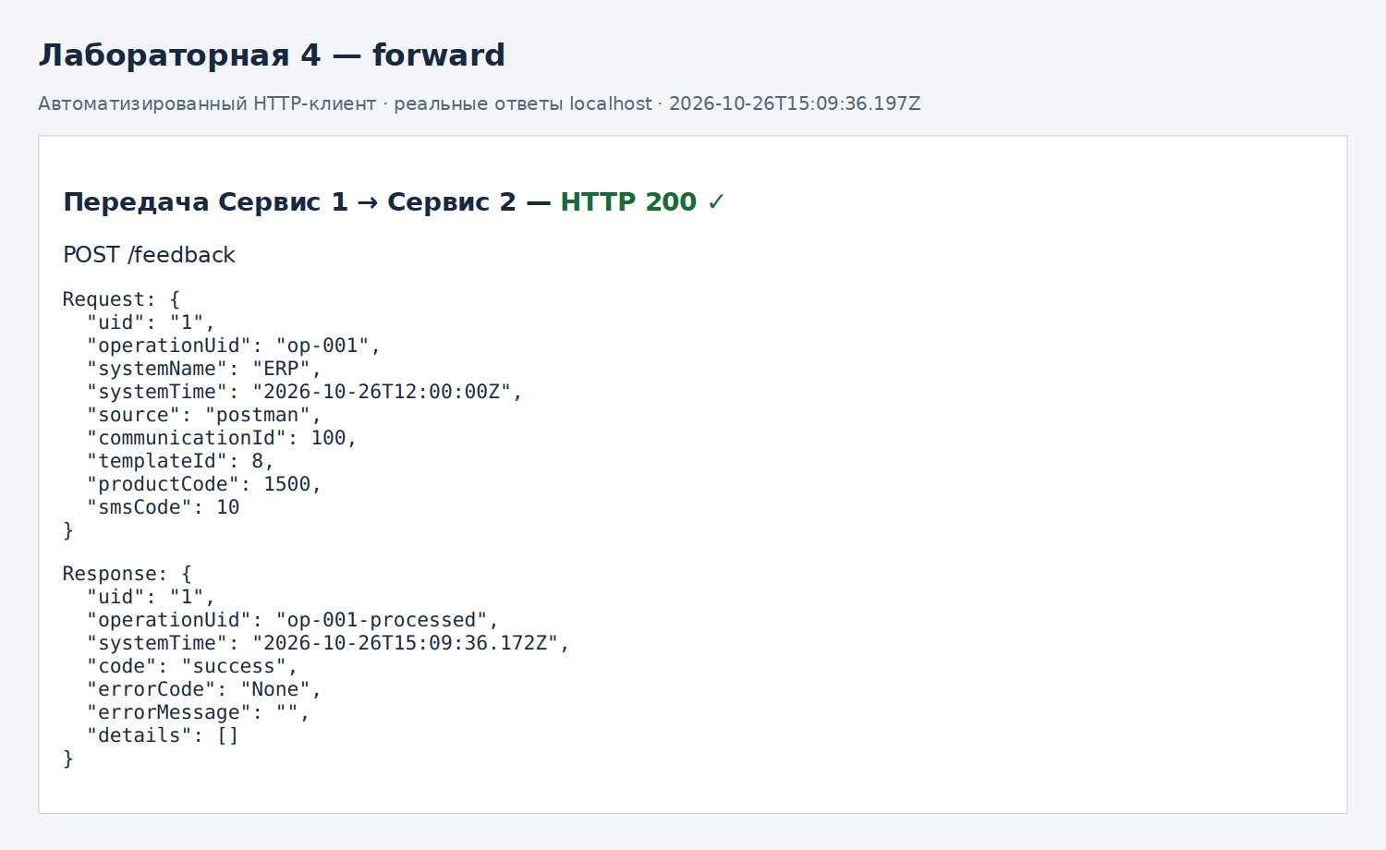
Рисунок 1 — Ответ Сервиса 1 после передачи запроса Сервису 2

Фрагмент фактического журнала обработки
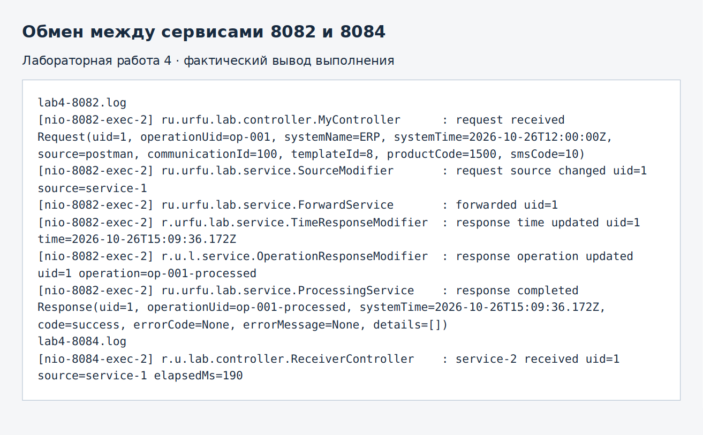
Рисунок 2 — Фрагмент фактического журнала обработки

Ответы на контрольные вопросы

1 Зачем server.port?
Свойство задаёт TCP-порт встроенного веб-сервера. Два процесса на одном интерфейсе не могут одновременно слушать одинаковый порт, поэтому сервисы используют 8082 и 8084.

2 Для чего @SpringBootApplication?
Она объединяет конфигурацию Spring Boot, автоматическую конфигурацию и сканирование компонентов. Пакет класса приложения служит базой сканирования, поэтому остальные пакеты размещены ниже него.

3 Для чего @Builder?
Lombok генерирует builder API для пошагового создания объекта. Это удобно при большом числе полей и уменьшает риск перепутать позиционные аргументы конструктора.

4 Для чего @NoArgsConstructor?
Lombok создаёт конструктор без параметров. Он нужен, например, JPA-сущностям и некоторым средствам десериализации; необходимая видимость зависит от используемого механизма.

5 Для чего @AllArgsConstructor?
Lombok создаёт конструктор с параметром для каждого нестатического поля. Он удобен для явной инициализации, но не заменяет проверку бизнес-инвариантов.

6 Для чего @Data?
Lombok объединяет getters, setters для изменяемых полей, toString, equals/hashCode и required-args constructor. Для сущностей со связями её применяют осторожно, чтобы не включать рекурсивные связи или секреты в generated-методы.

Исходный код и запуск
Полные исходные файлы находятся в каталоге lab04 комплекта Spring_Boot_Skuratov. Файл pom.xml можно открыть в IntelliJ IDEA как Maven-проект. Для сборки требуется JDK 17 и доступ Maven к зависимостям при первом запуске.
cd lab04
mvn clean package
java -jar target/lab04-1.0.0.jar

Во втором терминале запустить второй экземпляр:
java -jar target/lab04-1.0.0.jar --server.port=8084

Ссылка на репозиторий GitHub: ____________________________________

Вывод
Два процесса успешно обменялись запросом по HTTP. Сервис 2 получил source=service-1 и записал измеренную задержку. Поле времени клиента сохранено, а измерение основано на отдельной метке приёма первого сервиса.

Использованные материалы
Методические указания «Spring Boot. Лабораторная работа № 4», предоставленные к заданию.
Spring Boot 3.1.5 Reference Documentation — https://docs.spring.io/spring-boot/docs/3.1.5/reference/html/ (конфигурация и требования среды).

